Protestantse Wijkgemeente i.w. Hattem
Zondag 2 december 2018, 1e Advent

Doopdienst
Wees niet bang,vreugde en blijdschap voor jou!

Voorgangers: ds.Rob van Waarde
en ds.Wim Hortensius
Organist: Fred Kamphuis
Ouderling: Teun Juk.
Lector: Lienke de Weerdt
Diaken: Alette Bakker
Mededelingen: Alette Bakker
Beamer: Barry en Han
Welkom: Willem en Jan
Koster: Jeanet Brouwer
Collecte: St. Oekraine Proj. Hattem

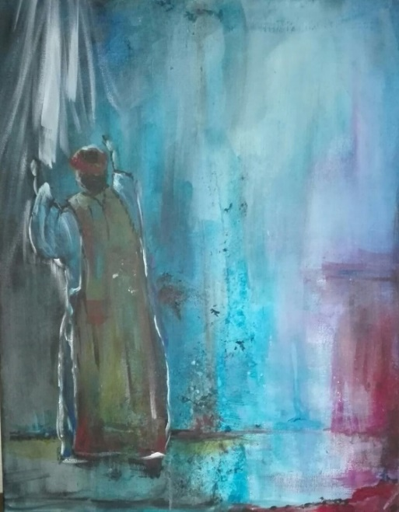

Voorbereiding

Orgelspel
Woord van welkom
Moment van stilte
Inleidend orgelspel

Allen gaan, zo mogelijk, staan
De eerste Adventskaars wordt aangestoken door Stan
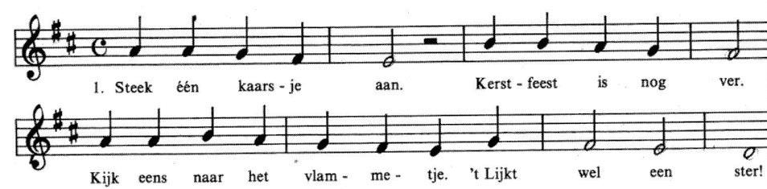

Apostolische groet:
voorganger: Liefde en vrede voor jou van de Eeuwige,
Vader, Zoon en Heilige Geest.

Openingswoorden:
voorganger: Onze hulp in de Naam van de Eeuwige
allen: die hemel en aarde gemaakt heeft,
voorganger: die licht zal brengen in ons donker,
allen: die ons verlangen vervult:
voorganger: kind ons geboren, Koning van de vrede.
allen: Vernieuw ons tot lichtdragers
voorganger: in uw Naam, door uw kracht,
allen: amen.

Openingslied: Psalm 25: 2 en 6
Hierna gaan wij zitten

Uitleg liturgisch bloemstuk.

Gebed uitmondend in het lied 463: 1, 2, 6, 7 en 8
2
De Schrift
Gebedsgroet:
voorganger: De Eeuwige zal bij je zijn!
allen: De Eeuwige zal je bewaren!

Met de kinderen
Projectlied ‘Lichtdragers’:
Dragers van Gods licht te zijn,
wat was dat bijzonder,
zij getuigden, groot en klein,
van een lichtend wonder.
Zacharias was verstomd,
maar als dan zijn zoontje komt,
dan geneest God hem,
met zijn nieuwe stem
spreekt hij vrij, is hij blij,
gaat een loflied zingen:
God doet grote dingen.

De kinderen gaan naar de kindernevendienst

Schriftlezing: Evangelie volgens Lucas 1:5-25

Lied: 440

Meditatie
Muzikale meditatie

De Heilige Doop

Annelinn Willy Geziena Rouwenhorst
geboren op 9 september 2018
dochter van Michiel en Willemijn Rouwenhorst-Veltkamp
en zusje van Verre 3
Bij binnenkomst van de dopeling
en de kinderen zingen wij: 903: 1 en 2

Inleiding
Presentatie

Doopgebed
Doop en handoplegging
Overhandiging van de doopkaars

Gelofte van de ouders

Verwelkoming/Gelofte van de gemeente
(zo mogelijk staande)
voorganger: Gemeente van Jezus Christus,
hier verzameld in de Emmaüskerk,
draag Annelinn in uw gebeden,
en ga met haar de weg van het Koninkrijk.
allen: Welkom, kind van God,
welkom in de kerk van Christus,
wereldwijd en in ons midden.

Gebed

Lied: Jezus is de Goede Herder (EL 452)

Gebeden en gaven
Dankgebed, voorbeden, stil gebed, Onze Vader
Inzameling van de gaven

Slotlied: 444 (zo mogelijk staande)

Uitzending en zegen
allen zingen ‘amen’ 4

